Наименование продукта: **LO EPOXY**

Дословные значения для англоязычных потребителей:

**«Эпоксидная смола. Подумать только!», «Эпоксидная смола. Вот!», «Эпоксидная смола. Смотри-ка!», «Эпоксидная смола, слушай!».**

**lo** [ləu]: **вот!, смотри!, слушай**! (Словарь профессора Мюллера. Изд-во «Русский язык», Москва, 1978)

**lo** [ləu]: **подумать только! и вот!, и вдруг!, смотри-ка!** (Англо-Русско-Английский словарь общей лексики, сборник из лучших словарей.  English-Russian-English dictionary of general lexis, the collection of the best dictionaries. 2012).

Кроме того, по определению словаря Oxford Advanced Learner’s Dictionary, восклицание **lo** используется для привлечения внимания к **интересному** или **удивительному** событию.

**Обоснование:**

1.Короткое, запоминающееся название, в котором уже заложена суть предлагаемого продукта. Наличие **EPOXY** делает продукт понятнымдляпредставителей многих народов. Сочетание **EPOXY** с **LO** делает продукт своимдля большинства населения планеты.

2. Увеличение продаж **россиянам**:

- ментальный интерес россиян к смыслу нового и странного, на первый взгляд, названия **LO EPOXY**, каким-то образом связанного с «эпоксидкой»;

- интерес представителей бизнеса, у которых на панелях управления автомобилями Lexus, Opel, Subary, Toyota, Nissan etc. наличествует аббревиатура **LO.** Возможные ассоциации с использованием **LO EPOXY** при производстве автомобиля.

- интерес биржевых трейдеров, наблюдающим индексы денежных потоков на финансовой бирже NYSE (The New York Currency Exchange), отслеживающим показатели NYSE:**LО:**  какое отношение **LO EPOXY** имеет к показателям **LO EХPORT** ик крупнейшей за последние три года сделке по покупке **LORILLARD, INC.** за $25 млрд?;

- интерес офисных пользователей Интернета: какое отношение **LO EPOXY** имеет к популярным сайтам Lо&Lo, Bi-Lо, Hi-Lо systems?;

- интерес business women и женского населения: какое отношение **LO EPOXY** имеет к модному в России бренду одежды **LO**?(Lo wear & accessories);

- интерес молодежи: какое отношение **LO EPOXY** имеет к нашумевшему фильму **LO** (США)?;

- интерес домохозяек: какое отношение **LO EPOXY** имеет к наличествующей набытовых приборах аббревиатуре **LO** (Limit Order/ограничение предела)?

4. Увеличение продаж **итальянцам**:

- экспрессивные и самолюбивые итальянцы обязательно купят **LO EPOXY,** даже если продукт им не нужен. Просто потому, что **LO** имеет отношение к итальянскому местоимению и форме прилагательного.

5. Увеличение продаж **испанцам**:

**-** испанцы обязательно купят **LO EPOXY,** ассоциируя наличествующее в названии продукта **LO** к их устоявшимся выражениям: а lo bueno (охотно, добросовестно), Lo que es verdad (что правда, то правда), Lo mejor es enemigo de lo bueno (лучшее – враг хорошего).

6. Увеличение продаж **норвежцам**:

- 900000 членовнорвежской конфедерации профсоюзов **LO** обязательно купят обязательно купят, будучи заинтригованными словосочетанием **LO EPOXY,** дословно переводимым как «эпоксидная смола конфедерации работающих людей».

7. Увеличение продаж **французам**:

**-** импульсивные французы обязательно купят **LO EPOXY,** посчитав, чтопродукт назван в честь одного из83 департаментов Франции, реки Ло и национальной песни «Ai Vis Lo Lop».

8. Увеличение продаж **китайцам**:

- любознательные китайцы, чья иероглифическая система связана срекой **LO**, из которой выползла черепаха с иероглифами на панцире, легшими в основу китайской письменности, для которых понятие клановости (**LO** по-китайски означает «клан») сродни понятию «Родина», чей Генеральный секретарь Компартии Китая носил имя Ло Фу, обязательно купят **LO EPOXY,**  вспоминая об удачной покупке при поглощении **LO-MEIN** из курицы и креветок(Chicken and Shrimp Lo-Mein) **–** любимоt блюдj сотен миллионов китайцев и миллионов почитателей китайской кухни в мире. Если 1% китайцев одновременно захочет узнать качественные характеристики новой эпоксидной смолы, то сервер, обслуживающий сайт производителя **LO EPOXY** не выдержит нагрузки.

9. Увеличение продаж **другим азиатам**:

- корейцы, японцы, тайцы, вьетнамцы обязательно купят **LO EPOXY**, задавшись вопросом: почему к эпоксидной смоле добавлено **LO** - название их фамилий, а также отелей, ресторанов и круизных лайнеров?

10. Девиз к русскоязычному сайту: **ЗАЦЕПИLO!**

Призыв к действию **– зацепи!** И многозначность понятия **«зацепило»:** понравилось, привлекло, заинтересовало, тронуло, задело, взволновало, запало, впечатлило.

11. Девиз к англоязычному сайту (после логотипа вашей компании):

**PROXY LO EPOXY.** Смысл похожего на латинскую пословицу выражения: Компания ХХХ – доверенное лицо **PROXY LO EPOXY.**

12. Свободное доменное имя **loepoxy.ru**  **loepoxy.com.**

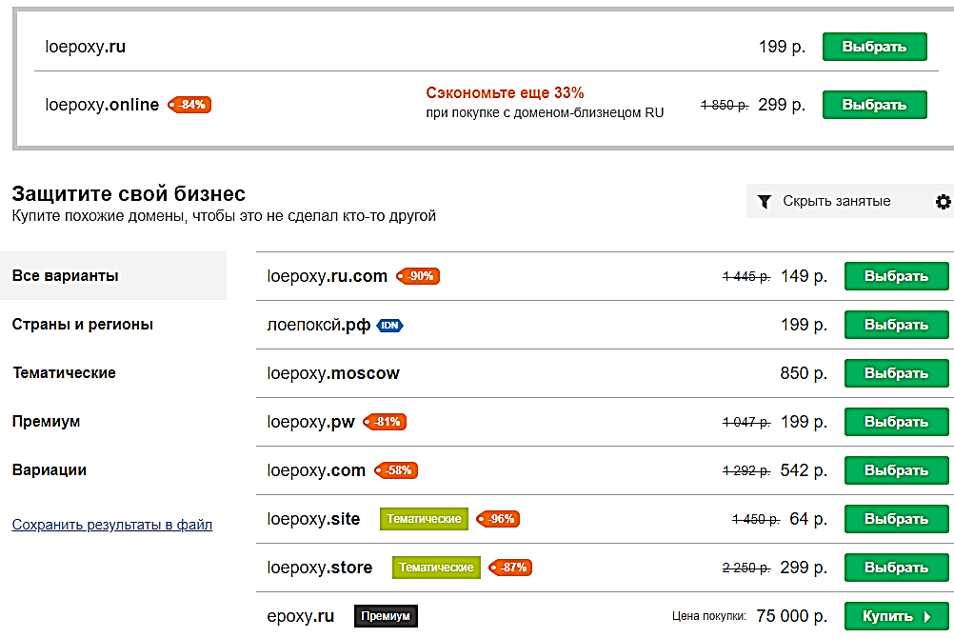

**Вот двенадцать обоснований, которые говорят о возможности не только расширения круга потребителей LO EPOXY, но и взрывного роста продаж продукта.**

Как маркетолог и обладатель диплома MBA могу оказать содействие в продвижении продукта на зарубежные рынки

См. **Приложения**

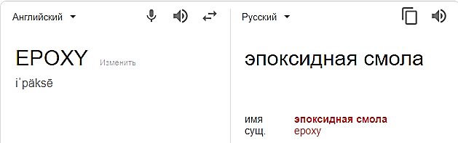

Горизонтальное размещение:

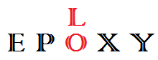

Вертикальное размещение:

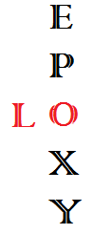

Иконка для Интернета:

